КОМИТЕТ  РЕСПУБЛИКИ ТАТАРСТАН  ПО ОХРАНЕ ОБЪЕКТОВ КУЛЬТУРНОГО НАСЛЕДИЯ |  | ТАТАРСТАН РЕСПУБЛИКАСЫНЫӉ МӘДӘНИ МИРАС ОБЪЕКТЛАРЫН САКЛАУ КОМИТЕТЫ

ПРИКАЗ БОЕРЫК
№
г. Казань

Об утверждении границ территории объекта культурного наследия регионального значения «Здание второго отделения реального училища», 1870-е гг., расположенного по адресу: Республика Татарстан, Елабужский муниципальный район, г. Елабуга, ул. Набережная, д. 17

В соответствии с Федеральным законом от 25 июня 2002 года № 73-ФЗ
«Об объектах культурного наследия (памятниках истории и культуры) народов Российской Федерации», Законом Республики Татарстан от 1 апреля 2005 года № 60-ЗРТ «Об объектах культурного наследия в Республике Татарстан», в целях сохранения и государственной охраны объектов культурного наследия регионального значения и их территорий, как объектов градостроительной деятельности особого регулирования, п р и к а з ы в а ю:
- Утвердить границы территории объекта культурного наследия регионального значения «Здание второго отделения реального училища», 1870-е гг., расположенного по адресу: Республика Татарстан, Елабужский муниципальный район, г. Елабуга, ул. Набережная, д. 17, согласно приложению к настоящему приказу.
2. Отделу учета объектов культурного наследия и градостроительной деятельности обеспечить внесение сведений о границах территории объекта культурного наследия регионального значения «Здание второго отделения реального училища», 1870-е гг., расположенного по адресу: Республика Татарстан, Елабужский муниципальный район, г. Елабуга, ул. Набережная, д. 17, в единый государственный реестр объектов культурного наследия (памятников истории и культуры) народов Российской Федерации и в Единый государственный реестр недвижимости.
3. Контроль за исполнением настоящего приказа оставляю за собой.

Председатель И.Н. Гущин

Приложение к приказу
Комитета Республики Татарстан по охране объектов культурного наследия
от ___________ 2023 № ______

Границы территории
объекта культурного наследия регионального значения «Здание второго отделения реального училища», 1870-е гг., расположенного по адресу: Республика Татарстан, Елабужский муниципальный район, г. Елабуга, ул. Набережная, д. 17

Карта (схема)
границ территории объекта культурного наследия регионального значения
«Здание второго отделения реального училища», 1870-е гг., расположенного по адресу: Республика Татарстан, Елабужский муниципальный район,
г. Елабуга, ул. Набережная, д. 17
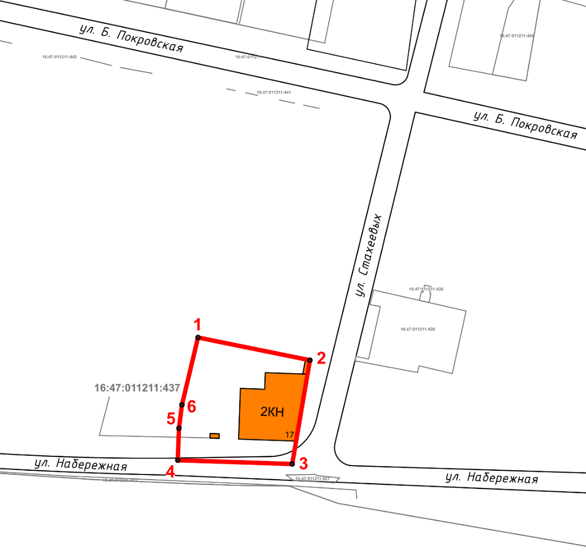
Масштаб 1:1000

Используемые условные знаки и обозначения:
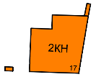 | – объект культурного наследия «Здание второго отделения реального училища», 1870-е гг.
 | – граница территории объекта культурного наследия
1 – 6 | − номер характерной точки границы территории объекта культурного наследия
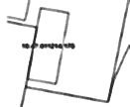 | – границы земельных участков
16:47:011211:92 | – кадастровый номер земельного участка
Картографическое описание
границ территории объекта культурного наследия регионального значения «Здание второго отделения реального училища», 1870-е гг., расположенного по адресу: Республика Татарстан, Елабужский муниципальный район,
г. Елабуга, ул. Набережная, д. 17

Границы территории объекта культурного наследия регионального значения «Здание второго отделения реального училища», 1870-е гг., расположенного по адресу: Республика Татарстан, Елабужский муниципальный район, г. Елабуга, ул. Набережная, д. 17, проходят:

Прохождение границ |  | Описание прохождения границ
от точки | до точки
1 | 2 | от точки 1 по внутриквартальной границе в юго-восточном направлении на расстояние 37,5 метра до точки 2
2 | 3 | от точки 2 по внутриквартальной границе в юго-западном направлении на расстояние 34,72 метра до точки 3
3 | 4 | от точки 3 вдоль красной линии ул. Набережная в западном направлении на расстояние 37,56 метра до точки 4
4 | 5 | от точки 4 по внутриквартальной границе в северном направлении на расстояние 10,55 метра до точки 5
5 | 1 | от точки 5 по внутриквартальной границе в северо-восточном направлении на расстояние 30,6 метра до точки 1

Таблица характерных (поворотных) точек
границ территории объекта культурного наследия регионального значения
«Здание второго отделения реального училища», 1870-е гг., расположенного по адресу: Республика Татарстан, Елабужский муниципальный район,
г. Елабуга, ул. Набережная, д. 17

№ | Координаты характерных (поворотных) точек  в местной системе координат (МСК-16)
 | X | Y
1 | 471745.64 | 2301768.15
2 | 471738.17 | 2301804.90
3 | 471703.94 | 2301799.07
4 | 471705.18 | 2301761.53
5 | 471715.72 | 2301761.90
6 | 471723.45 | 2301762.88
1 | 471745.64 | 2301768.15

